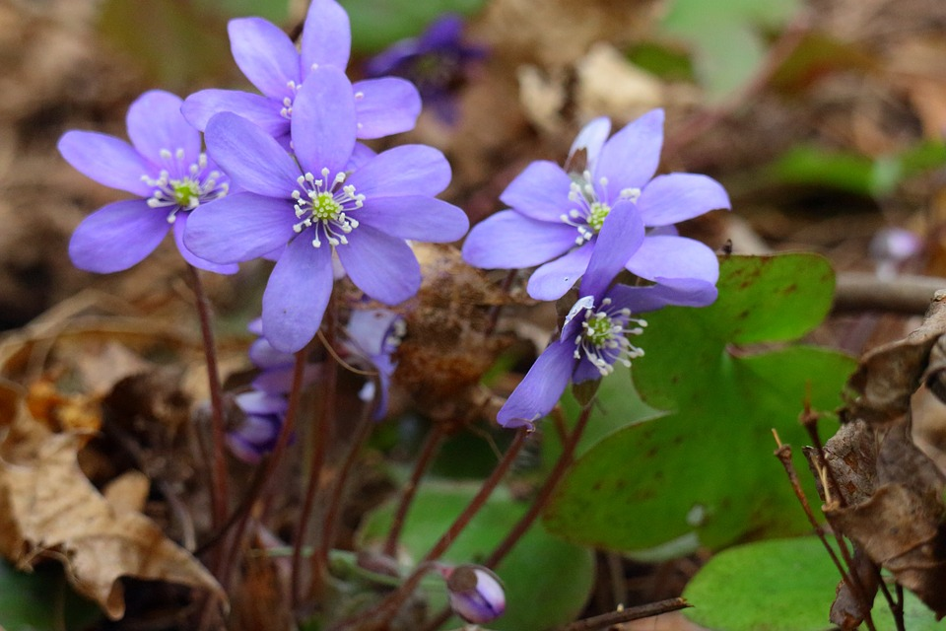
OPSTILLINGSMØDE D. 17. MARTS 2018

Kære alle Fantastisk Dejlige Alternativister i Storkreds Østjylland!
Vi kan med glæde invitere jer til opstillingsmøde for kandidater til folketinget. Vi har et hold af skønne og kompetente kandidataspiranter, som vi gerne vil præsentere for jer. Derfor vil vi minde om, at vi holder opstillingsmøde på Dokk1 i Århus lørdag d. 17. marts mellem kl. 12.00 og 15.00. Husk at tilmelde jer på Alleos, så vi har en idé om, hvor mange der kommer. https://alleos.alternativet.dk/events/view/2130

Kandidaterne

I har nu mulighed for, at få information om folketingskandidataspiranterne ved at følge nedenstående link, som giver adgang til deres kandidatgrundlag og eventuelle præsentationsvideoer med deres baggrund, mærkesager og tanker m.m. https://drive.google.com/drive/folders/1F6s4OTH0Gg7HNIJoxeO9aVAgFyFEKylk?usp=sharing

Programmet for opstillingsmødet

11.30 Dørene åbnes. Kaffe/te/vand, kage m.m. kan købes i caféen på Dokk1. Kom i god tid hvis man vil købe noget at spise og drikke.
12.00 Velkomst, fællessang og valg af dirigent og stemmetællere.
12.10 Kandidataspiranterne får hver 3 minutters taletid.
12.55 Pause
13.15 Kandidaterne får præsenteret problemstillinger i mindre grupper (3 x 10 min samtaler)
14.00 Gennemgang af valgprocedure
14.10 Tillidsafstemning - godkendelse af hver enkelt kandidat jævnfør §15 stk. 4.
- De Østjyske EP-aspiranter præsenterer sig selv imens der tælles stemmer -
14.30 Afgrænsningsvalg af det antal kandidater vi maksimalt må have jævnfør §15 stk. 2, herunder valg af spidskandidat.
14.50 Udnævnelse af ”Folketingskandidater for Alternativet”
14.55 Evt. fællessang og afslutning.

Valgprocedure

Tillidsafstemningen
Først holder vi en tillidsafstemning, hvor alle med stemmeret i Storkreds Østjylland har mulighed for at afgive én stemme til hver af kandidataspiranterne, som de mener kan repræsentere Alternativet til et folketingsvalg. Man har altså i denne del af afstemningen ligeså mange stemmer, som vi har kandidataspiranter opstillet. Der er 14 kandidataspiranter, som ønsker at stille op. For at de enkelte kandidater kan komme videre, skal de have mindst 50 procent af stemmerne. Det er derfor vigtigt, at man stemmer på alle dem man finder egnet, selvom det ikke er ens favoritter. Kandidaterne skal hjælpe hinanden i en valgkamp til at få vores budskaber ud til befolkningen. ”Flere ved mere”.

Hvis der er flere end 11 personer der får mere end 50 procent af stemmerne, har vi flere, end vi må have ifølge vedtægterne og anden del af afstemningen skal udføres. Det kalder vi et afgrænsningsvalg.

Afgrænsningvalg
Afgrænsningen af kandidater foregår ved at alle får 6 stemmer, som de kan dele ud på de personer, der kom gennem tillidsafstemningen. De kandidater, der har flest stemmer, er valgt som vores folketingskandidater.

Spidskandidat
Efter afgrænsningsvalget skal vi beslutte, om vi skal have en spidskandidat. Spidskandidaten står øverst på stemmesedlen i alle valgkredse i storkredsen. Beslutningen træffes ved almindeligt flertal

Hvis vi beslutter, at vi vil have en spidskandidat. Hvis der er mere end én af folketingskandidaterne, der ønsker at være spidskandidat, afholdes skriftlig afstemning, hvor alle medlemmer har én stemme.

Vedtægter
Hvis man har brug for at læse vedtægterne er der herunder et link til vores vedtægter:
https://alternativet.dk/application/files/4514/9675/5224/Landsvedtaegter2017.pdf

Spørgsmål
Uddybende spørgsmål eller kommentarer kan rettes til:
Thomas Quist Mortensen, Næstforperson i Alternativet Østjylland thomasqdk@yahoo.com

Vi glæder os til at se jer og vi har brug for jeres opbakning til vores kandidater.

Kærlig hilsen
Alternativet Østjylland

